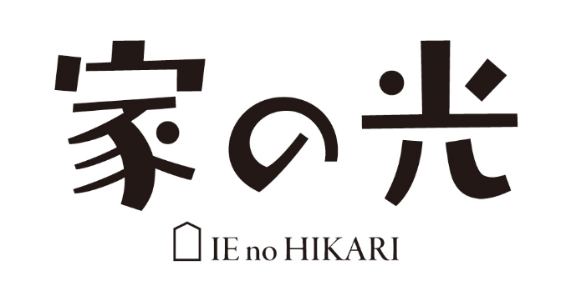

**９月号の主な内容**

**定価９２２円（税込み）**

特集　ＪＡ女性組織学習企画

みんな大好き！みその力

日本が世界に誇る発酵食品、みそ。大豆、麴、塩とその材料はシンプルながら、地域によって、色、風味、味わいが異なり、その土地の風土を代表する食材です。各地のＪＡ女性組織ではみそ作りや講習会も盛況です。そこで、日本各地のみそ、みその栄養効果、みその作り方、みそを使った料理、講習会を開くコツなど、女性組織で活用しやすいように、みその魅力をとことん探ります。

別冊付録　子どもから大人まで！何歳からでも成長できる

脳活のススメ

加齢とともに脳も老化するいっぽうだと思われがちですが、ふだん使わない脳の機能を使うと、脳は何歳からでも成長するそうです。人生  
１００年時代を元気な脳で生き抜くために、日常生活のなかで、意識しておくべきポイントや、自宅で一人でもできる具体的な脳の鍛え方、友人と楽しめるクロスワード、まちがい探しなどの脳トレクイズを紹介します。「脳活」をして楽しい老後をむかえる準備をしませんか。

[](https://instagram.com/chagurin2018?igshid=xww5tomjyql4)*[](https://m.facebook.com/chijo.goodearth)*

インスタ

やってるよ

**定価６１８円（税込み）**

Facebook

やってます

**定価４９２円（税込み）**

地上バナーちゃぐりん黒地上バナーちゃぐりん黒

食＆農企画

ひんやりぷるぷる♪

ブドウゼリー

暑い季節にピッタリの、涼しげな透明感のあるブドウセリーのレシピを紹介します。

粉ゼラチンや板ゼラチン、アガーなどを使って簡単に作れるゼリーは、お菓子作りの初心者や子どもにもオススメです。ゼリーを固めた後に、さらにブドウをトッピングするなど、華やかにアレンジすれば、自分だけのオリジナルゼリーに。おうちでぷるぷるで  
キラキラの透明感のある  
ゼリーを親子で楽しみな  
がら作ってみてはいかが  
でしょう。

特集

有事になったらみえてくる

ニッポンの社会と経済の問題

農業・農政を理解するためには、政治や社会・経済についても把握しておかなければなりません。ふだん目にする報道からは、日本の社会や経済の問題の断片は見えてきますが、有事のさいにはそれがもっと鮮明になります。たとえば、能登半島地震では断水が長期化しました。そこから見えてくるのは、インフラの脆弱性です。こうした問題を放置していては、先には進めません。ふだんは隠れているような日本の社会や経済の問題をしっかり認識することで、未来に進めます。そこで、さまざまな専門家の知見を通じて、日本の問題をあ  
ぶりだします。

ＬＩＮＥスタンプ「地上マンと

ゆかいな仲間たち」も好評発売中！

**《農業・農政の動きを読み解く企画》**

◎特集

**定価５６５円（税込み）**

**定価６０６円（税込み）**

ＬＩＮＥスタンプ「地上マンと

ゆかいな仲間たち」も好評発売中！

**《農業・農政の動きを読み解く企画》**

◎特集

**定価５６５円（税込み）**

**定価６０６円（税込み）**

地上バナーちゃぐりん黒

**《農業・農政の動きを読み解く企画》**

◎特集

**定価５６５円（税込み）**

**定価６０６円（税込み）**

ちゃぐりん黒

ＬＩＮＥスタンプ「地上マンと

ゆかいな仲間たち」も好評発売中！

**《農業・農政の動きを読み解く企画》**

◎特集

**《農業・農政の動きを読み解く企画》**

◎特集

**《農業・農政の動きを読み解く企画》**

◎特集

**定価５６５円（税込み）**



*[](https://www.youtube.com/channel/UC6uJAgswnzFaLp3pKtKR3XA)*